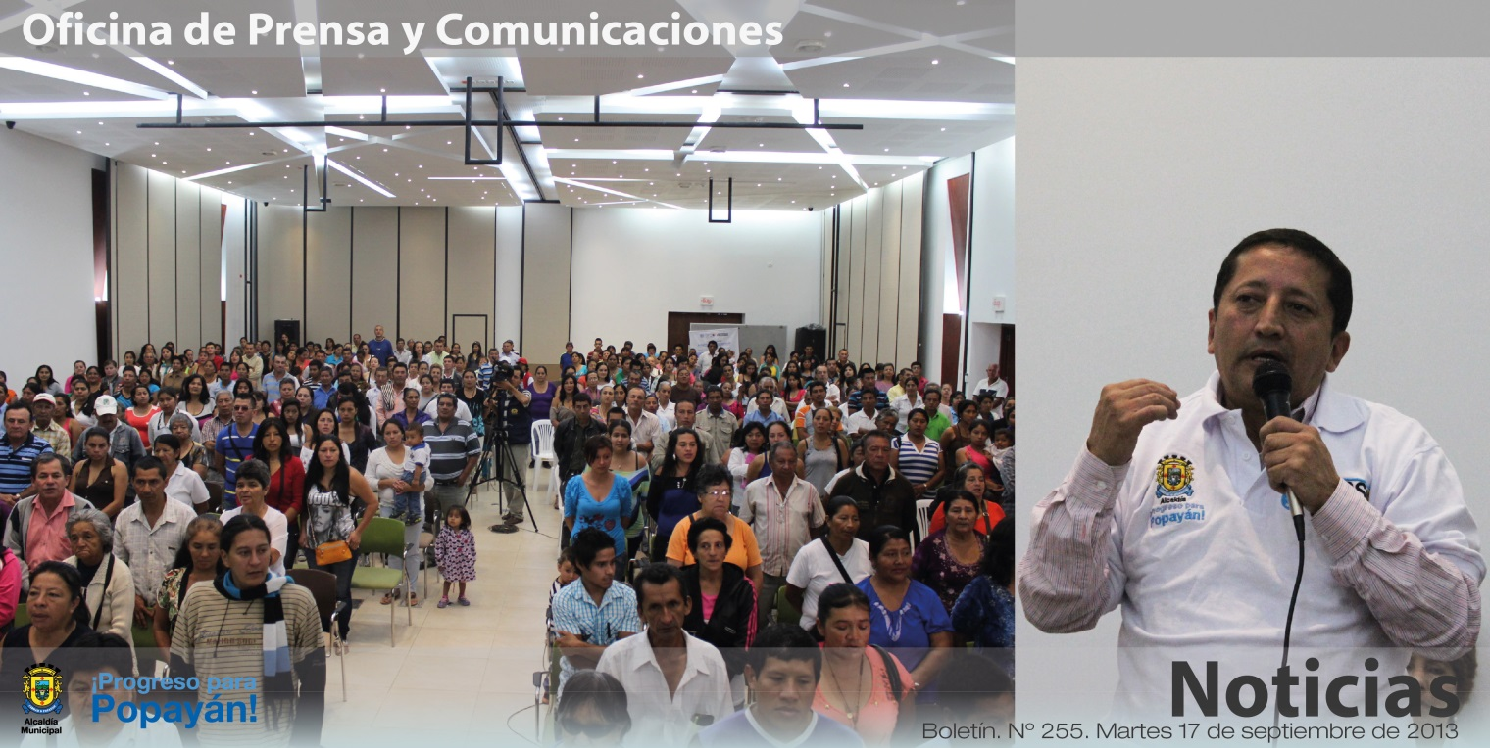

**Agenda**

**Concierto por la Paz y lanzamiento de Comunarte**

**Fecha:** Viernes 20 de septiembre

**Hora:** 5:00 p.m.

**Lugar:** Parque ‘Francisco José de Caldas’

**Entrada libre**

**Inauguración de la Oficina de Atención al Usuario de la empresa de Acueducto y Alcantarillado de Popayán**

**Fecha:** Viernes 20 de septiembre

**Hora:** 10:00 a.m.

**Lugar:** Instalaciones de la empresa de Acueducto y Alcantarillado de Popayán

*Con amplia participación ciudadana, hoy se socializó el convenio de Seguridad Alimentaria, suscrito entre la administración del alcalde de Popayán, Francisco Fuentes Meneses, y el Departamento para la Prosperidad Social, DPS, por un valor de $696.474 millones, de los cuales el municipio aportó $289.000 millones y el DPS, el resto de los recursos.*

**La política de Seguridad Alimentaria cosecha abundantes frutos en 12 veredas de Popayán**

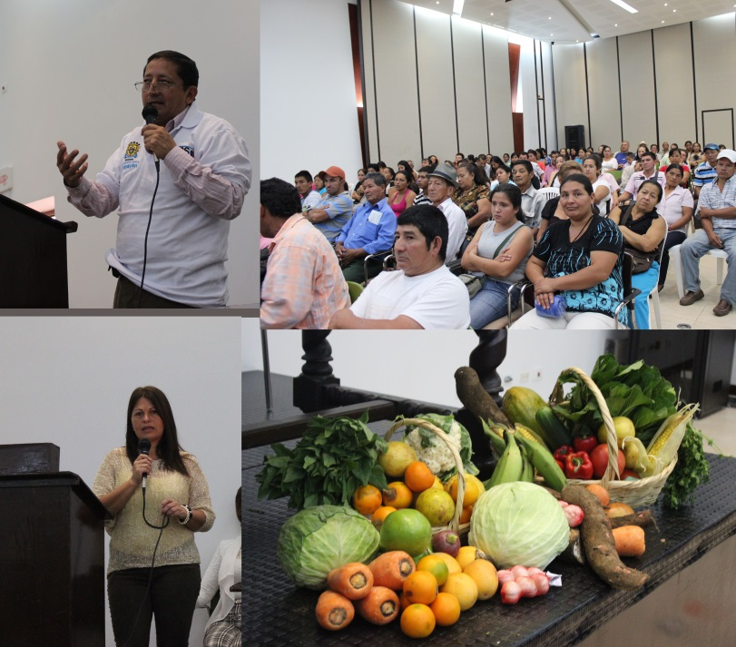Con amplia participación de representantes de las 350 familias del sector urbano y 370 del sector rural, beneficiarias del proyecto ‘Reza Rural- Urbano Popayán 2013, hoy se llevó a cabo la socialización del Convenio de Seguridad Alimentaria y Nutricional del municipio de Popayán, que establece un amplio sistema de producción agrícola, para lo cual se suscribió un convenio entre la administración del alcalde Popayán, Francisco Fuentes Meneses, y el Departamento para la Prosperidad Social, DPS, por un valor de $696.474 millones, de los cuales el municipio aportó $289.000 millones  y el DPS, el resto de los recursos.

Esta Política Pública de Seguridad Alimentaria, se viene desarrollando en 12 veredas del municipio, a través de la implementación de huertas familiares en las cuales se siembran diversas semillas, entre otras, hortalizas, plantas aromáticas y medicinales, cultivos de plátano, frutales, tubérculos y otros productos de consumo habitual como yuca, arracacha, maíz y leguminosas, productos que contribuyen a la producción de alimentos sanos, nutritivos y de bajo costo, para mejorar la alimentación de las familias vulnerables del municipio de Popayán.

En este evento igualmente participaron la directora regional del DPS, Ximena Lemman, Stella Lugo, representante legal de la Asociación de la 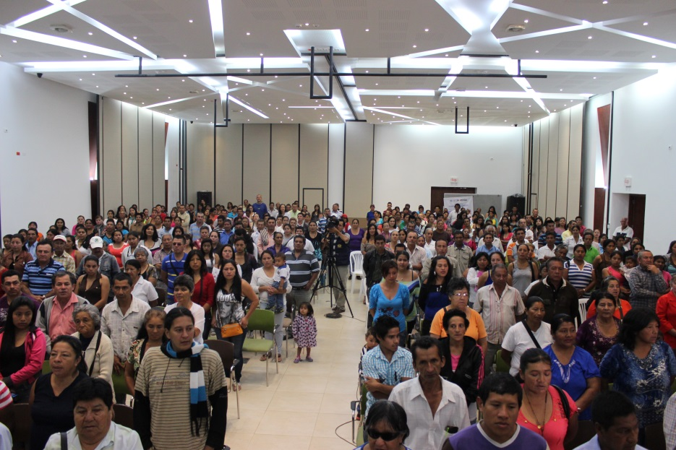Colonia Micaiceña, Ascolmicay, la cual contribuye al mejoramiento de la situación alimentaria de la población que forma parte del proyecto ‘Reza Rural – Urbano’.

Sobre el particular, el alcalde de Popayán, Francisco Fuentes Meneses, indicó ante el concurrido auditorio, que con el amplio apoyo del DPS y de la Alcaldía del Municipio, “se está reactivando el proceso de lo que llamamos seguridad alimentaria o huertas caseras”

Así mismo, indicó el mandatario de los payaneses, que de este programa que se desarrolla desde el año 2012, se beneficiaron el año anterior 1.600 familias y que este año el proyecto fue dotado con mayores elementos de trabajo, entre otros, con tanques para almacenamiento de agua y utensilios, de los cuales se están beneficiando 720 con su núcleo compuesto aproximadamente por cinco o seis miembros, es decir, que alrededor de 3.600 personas serán favorecidas del proyecto de mejoramiento nutricional  a partir de la implementación de huertas para el autoconsumo, cuyos insumos,  asistencia técnica y educación alimentaria, están a cargo del  gobierno local y del departamento para la Prosperidad Social, DPS, instituciones que pretenden disminuir los elevados índices de desnutrición y de esta forma, contribuir a un mejor desarrollo social.

Por su parte, la secretaria de Salud de Popayán, Leticia Muñoz, indicó que su despacho le entrega tanto al área rural como a la urbana, “la parte nutricional que se compone de la ración calórica, proteica y vitamínica, para que los niños desde que nacen y durante el tiempo de crecimiento obtengan hábitos alimenticios adecuados y acordes con su desarrollo, lo que también contribuye al mejoramiento en su calidad de vida, así como a una mayor longevidad de las personas adultas que pertenecen al Sisben Uno y Dos, para lo cual  la Red Unidos, lleva un  registro de las familias de muy bajos recursos de cada uno de los municipios del país, con el fin de incluirlas en el proyecto para  la construcción de la seguridad alimentaria.

**Popayán elige su Comité de Estratificación**

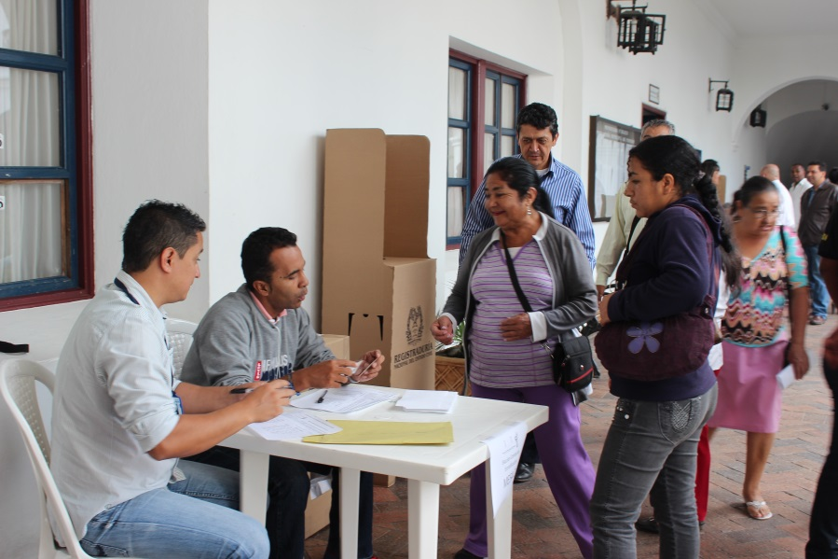Con una masiva asistencia de ciudadanos que acudieron a las urnas de votación instaladas en la Alcaldía Municipal, hoy se llevaron a cabo las elecciones para el Comité Permanente de Estratificación Socioeconómica de Popayán, un mecanismo ciudadano creado por la normatividad, fundamentalmente alrededor del tema de los servicios públicos domiciliarios.

La Ley establece que en cada municipio se tiene que conformar un comité de estratificación paritario, es decir, con el mismo número de representantes de la comunidad frente al número de empresas de servicios encargadas de prestar este servicio.

En Popayán, el comité estará integrado por 12 personas, seis representantes de las entidades de servicios públicos, entre ellas, Acueducto y Alcantarillado, Serviaseo, Alcanos y Emtel, y seis representantes de la comunidad.

“Trabajamos con la colaboración de la Personería Municipal, que ha estado muy comprometida en este proceso, más allá de su obligación legal y de estar al frente de estos temas, ha sido la encargada de realizar la dinámica que permite contar con la elección que se lleva a cabo”, dijo el jefe de la Oficina Asesora de Planeación, Carlos Horacio Gómez.

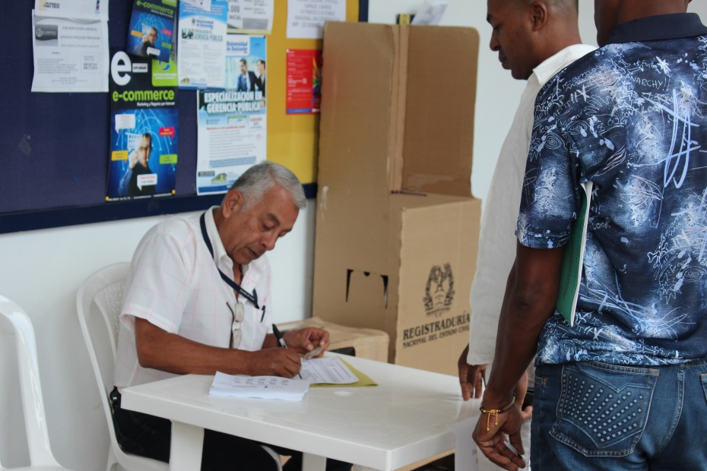El Comité Permanente de Estratificación Socioeconómica será el encargado de revisar y acompañar todo el tema de estratificación, entre sus funciones principales está definir en segunda estancia los reclamos del tema de estratificación, “más ahora que Popayán está *ad portas* de actualizar la estratificación, el comité deberá acompañar el proceso como apoyo y participación a la comunidad para que no se cometan actos que puedan ser clasificados como procedemientos que no están ceñidos a la Ley”, puntualizó Gómez.

**Talleres gratuitos de salsa, teatro, música y cuentearía en el Teatro Bolívar**

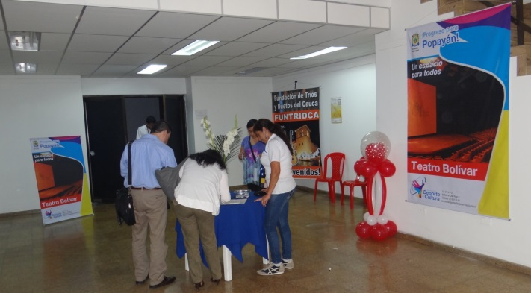La Secretaría del Deporte y la Cultura y la Coordinación del Teatro Bolívar tienen abiertas las inscripciones para los talleres gratuitos de salsa, teatro, música y cuentearía.

Los talleres serán orientados por los grupos artísticos y culturales ganadores de la Convocatoria del Teatro Bolívar 2013 y van dirigidos para personas mayores de 13 años de edad.

Mayor información en la Coordinación de Cultura de la Secretaría del Deporte y la Cultura.

**Resultados fase en conjuntos de los Juegos Supérate Intercolegiados 2013**

Se realizaron en Popayán los Juegos Supérate Intercolegiados 2013, fase municipal, que se adelantaron durante 12 días, desde el 2 al 13 de septiembre con cinco modalidades deportivas en conjunto.

Los equipos campeones por cada disciplina deportiva que se preparan para participar de las fases departamentales, regionales y nacionales, quedaron de la siguiente manera.

**Baloncesto**

Campeón femenino (A):I.ESagrado Corazón de JesúsCampeón femenino (B):I.E Sagrado Corazón de Jesús

**Fútbol**

Campeón masculino categoría (A): I.E Gabriela Mistral Campeón masculino categoría (B): I.E Gabriela Mistral Campeón femenino categoría (B): I.E Gabriela Mistral

**Fútbol Sala**

***Infantil femenino***

Campeón: I.E José Eusebio Caro Sub Campeón: I.E República Suiza Tercero: I.E César Negret

***Infantil femenino***

Campeón: I.E Champagnat Sub Campeón: I.E Don Bosco Tercero: I.E Los Comuneros

**Fútbol de Salón**

Categoría masculino (B): I.E Gabriela Mistral Categoría femenino (B): I.E República Suiza

**Voleibol**

***Categoría femenino (A)***

Campeón: I.E Salesianas Sub Campeón: I.E Cristo Rey Tercero: I.E Franciscanas

***Categoría femenino (B)***

Campeón: I.E Cristo Rey Sub Campeón: I.E Salesianas Tercero: I.E Franciscanas

***Categoría masculino (A)***

Campeón: I.E José Eusebio Caro Sub Campeón: I.E Don Bosco

***Categoría masculino (B)***

Campeón: I.E Don Bosco Sub Campeón: I.E José Eusebio Caro